Лекция. Защита трансформаторов и автотрансформаторов.
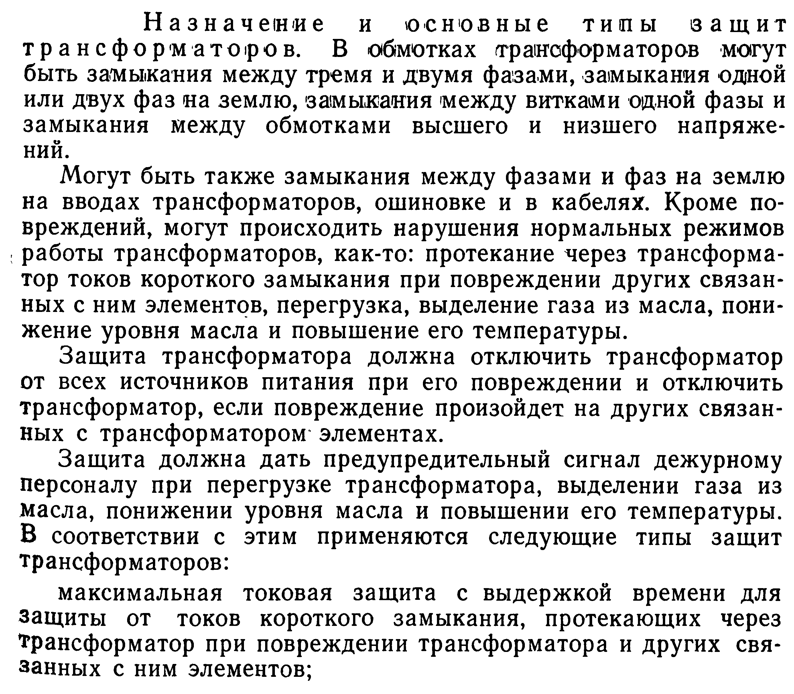
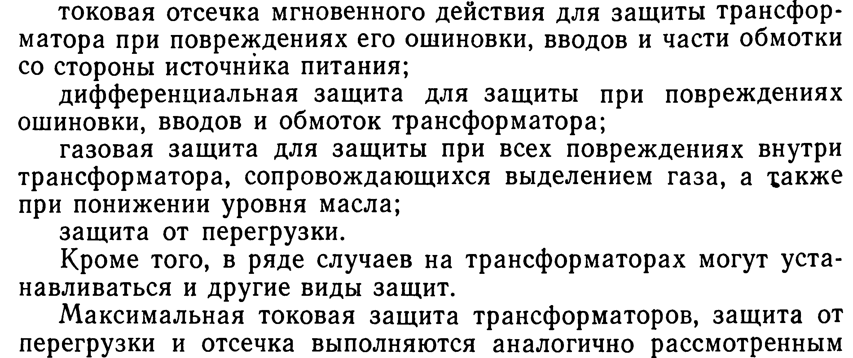 для сетей высокого напряжения.
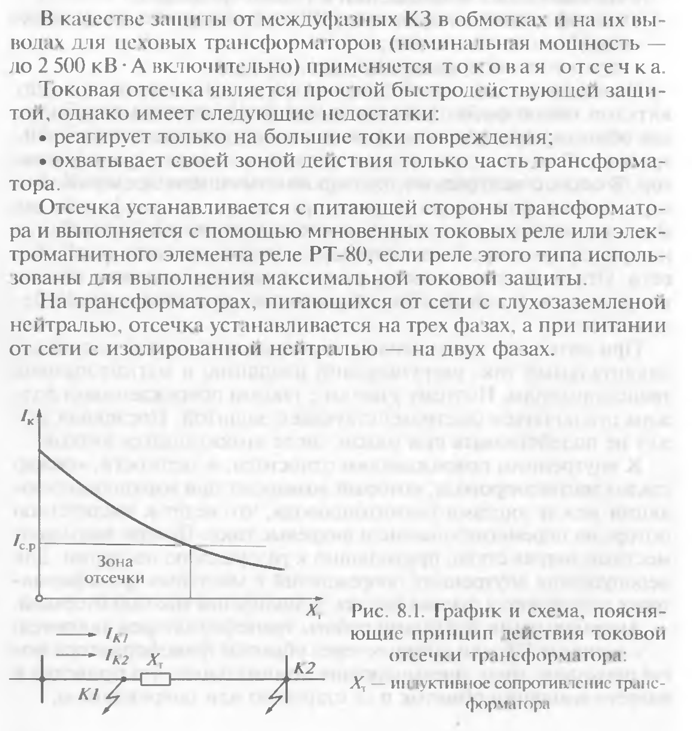
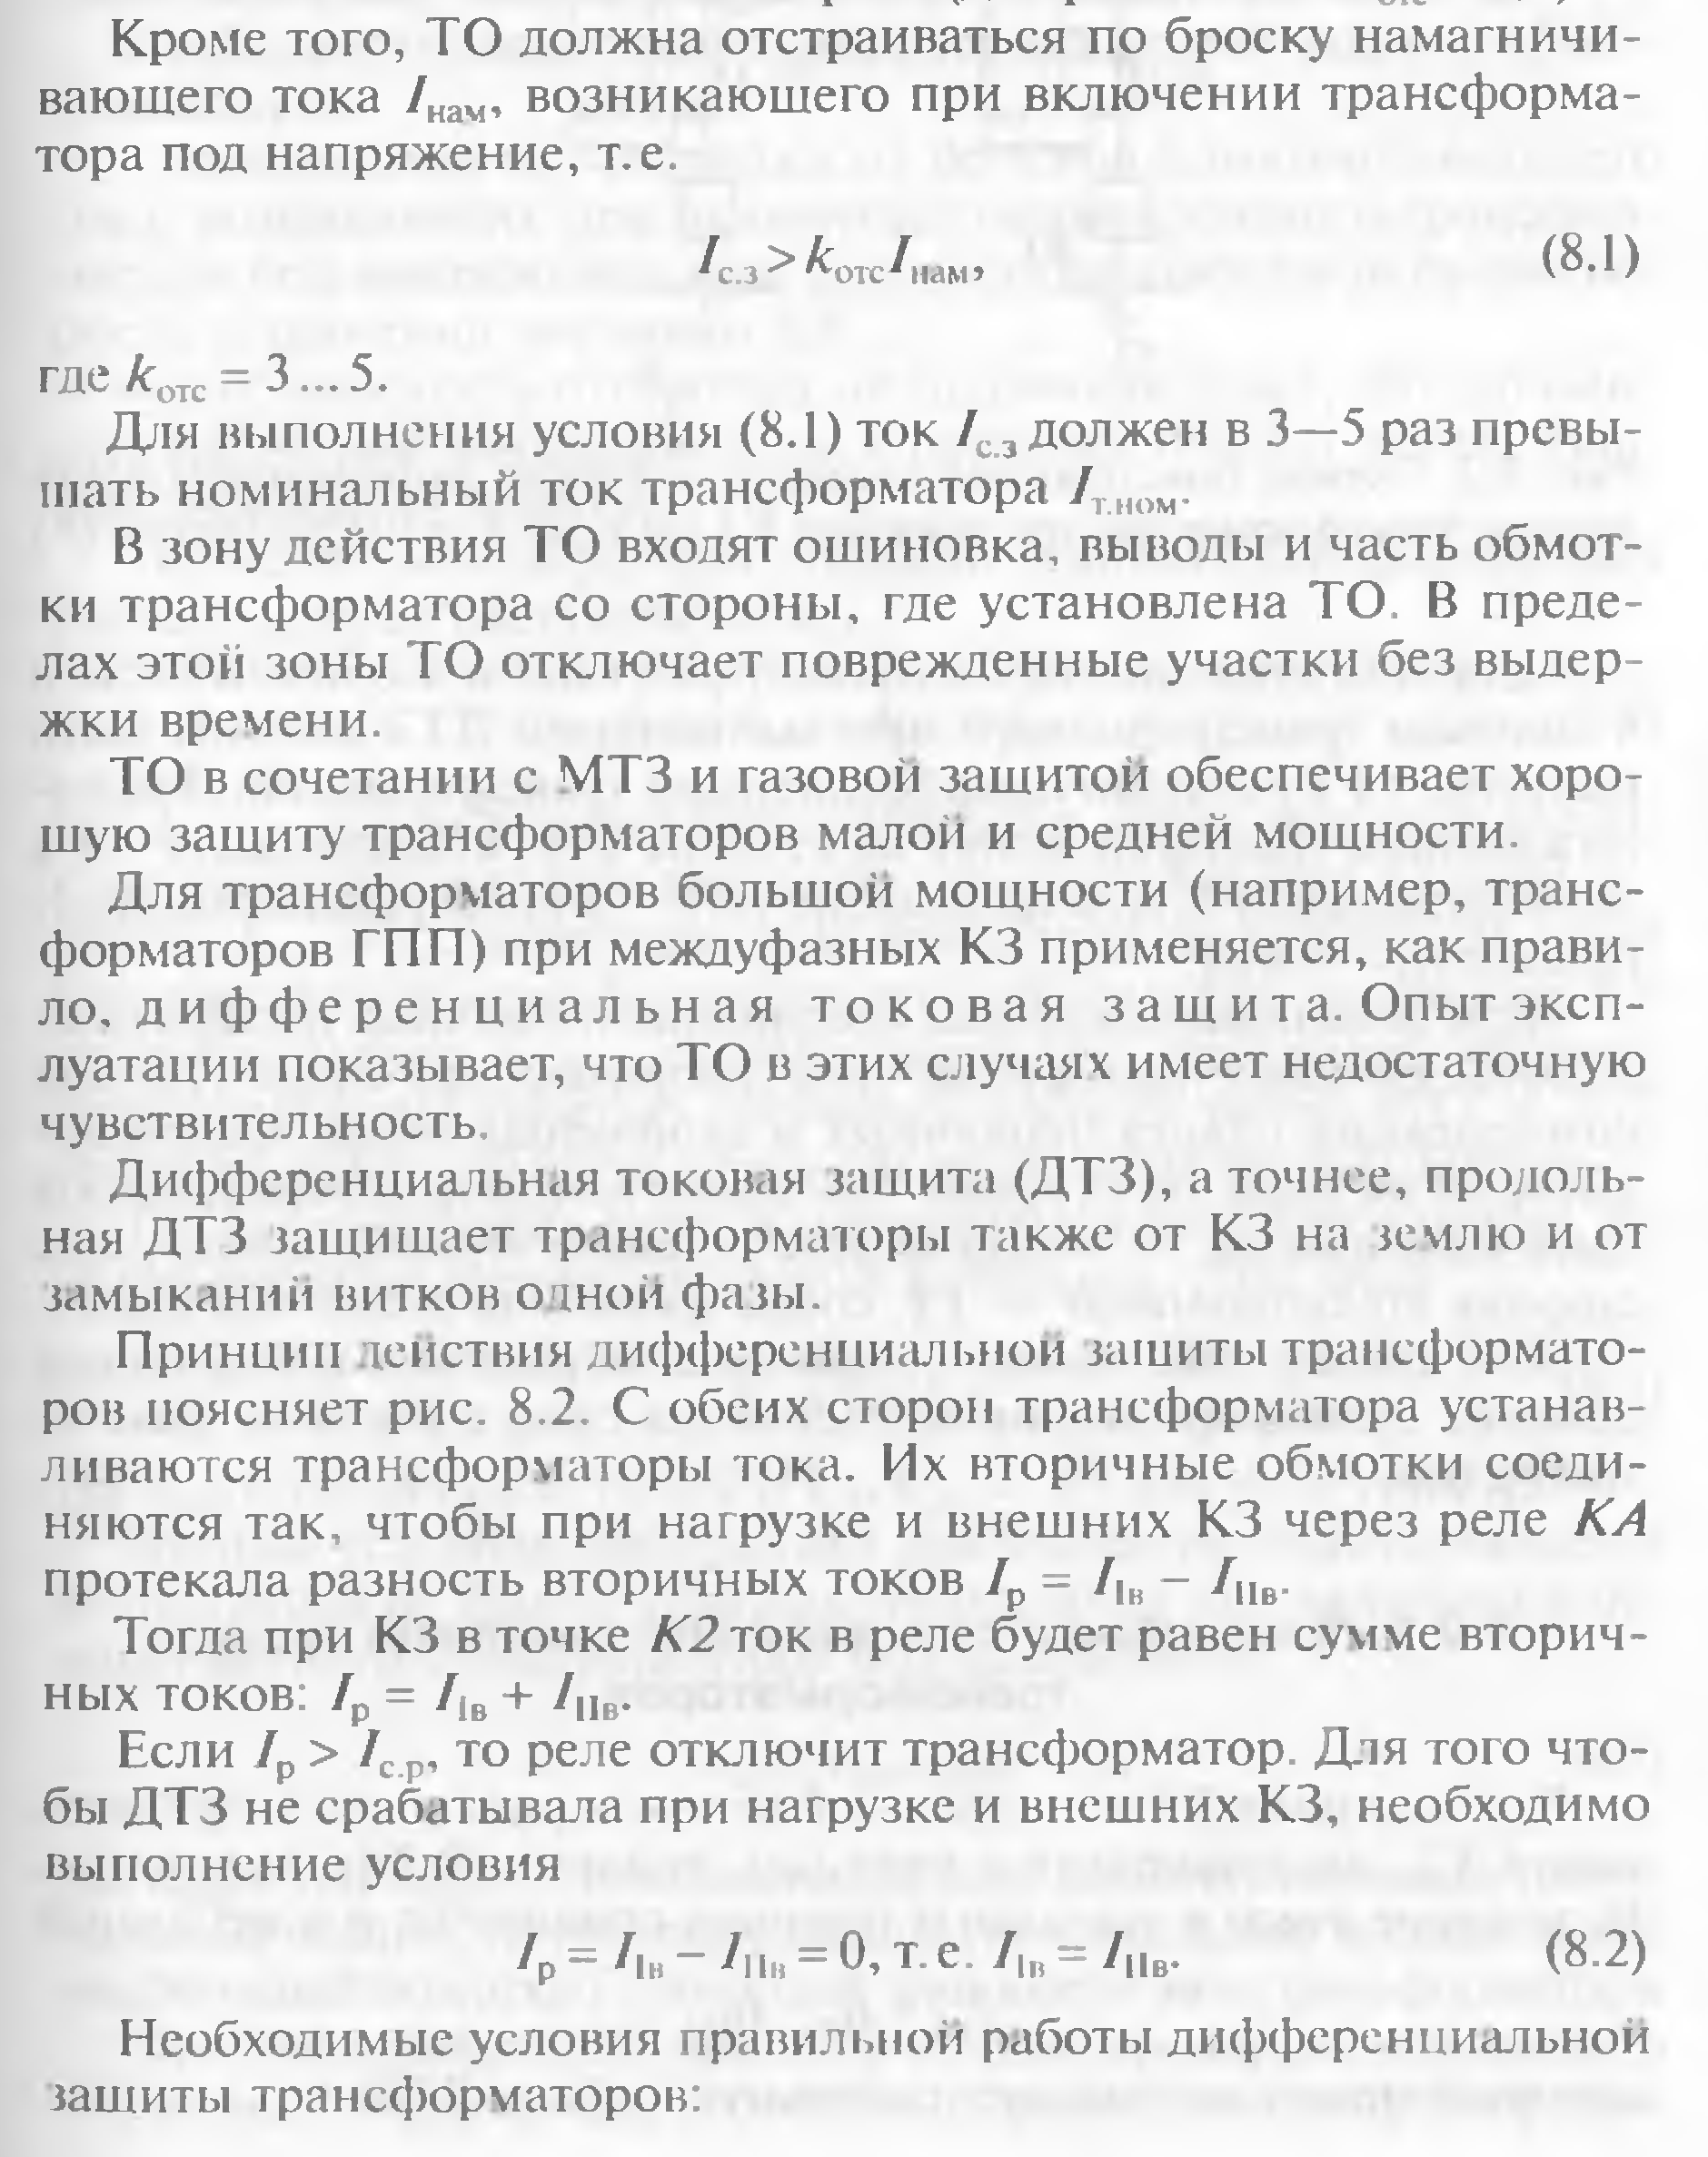
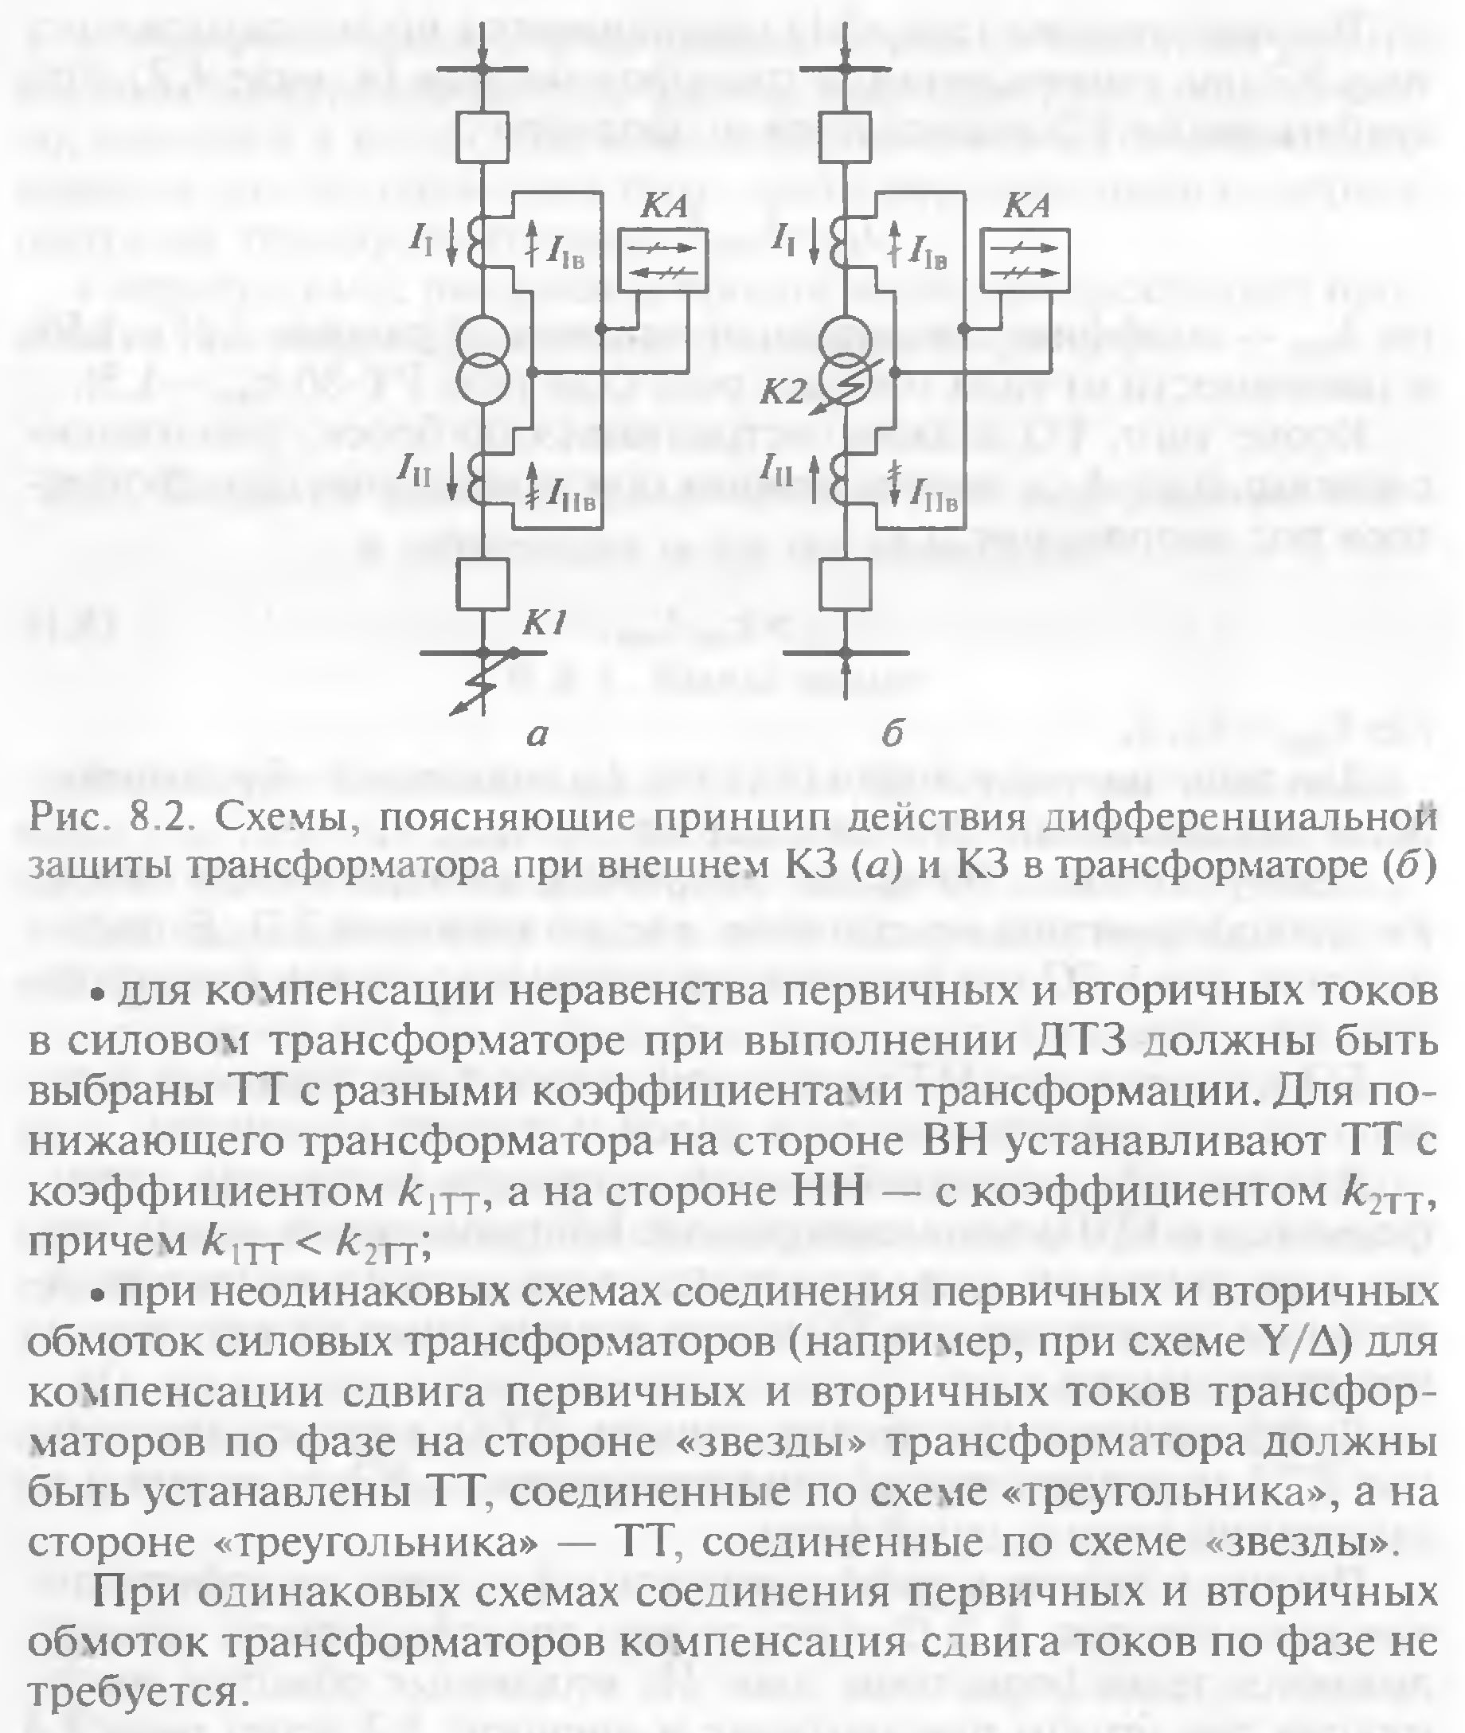 Защита трансформаторов от перегрузки.
На обслуживаемых трансформаторах защита от перегрузки выполняется действующей на сигнал посредством токового реле, которое устанавливается в одной фазе, так как перегрузка трансформатора возникает одновременно во всех трех фазах. Защита имеет реле времени, уставка которого зависит от режим а работы трансформатора. Зачастую в схемах в качестве защиты от перегрузки используется МТЗ.
для сетей высокого напряжения.
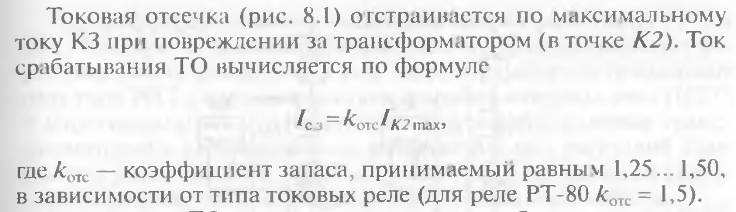
Защита трансформаторов от внешних КЗ.
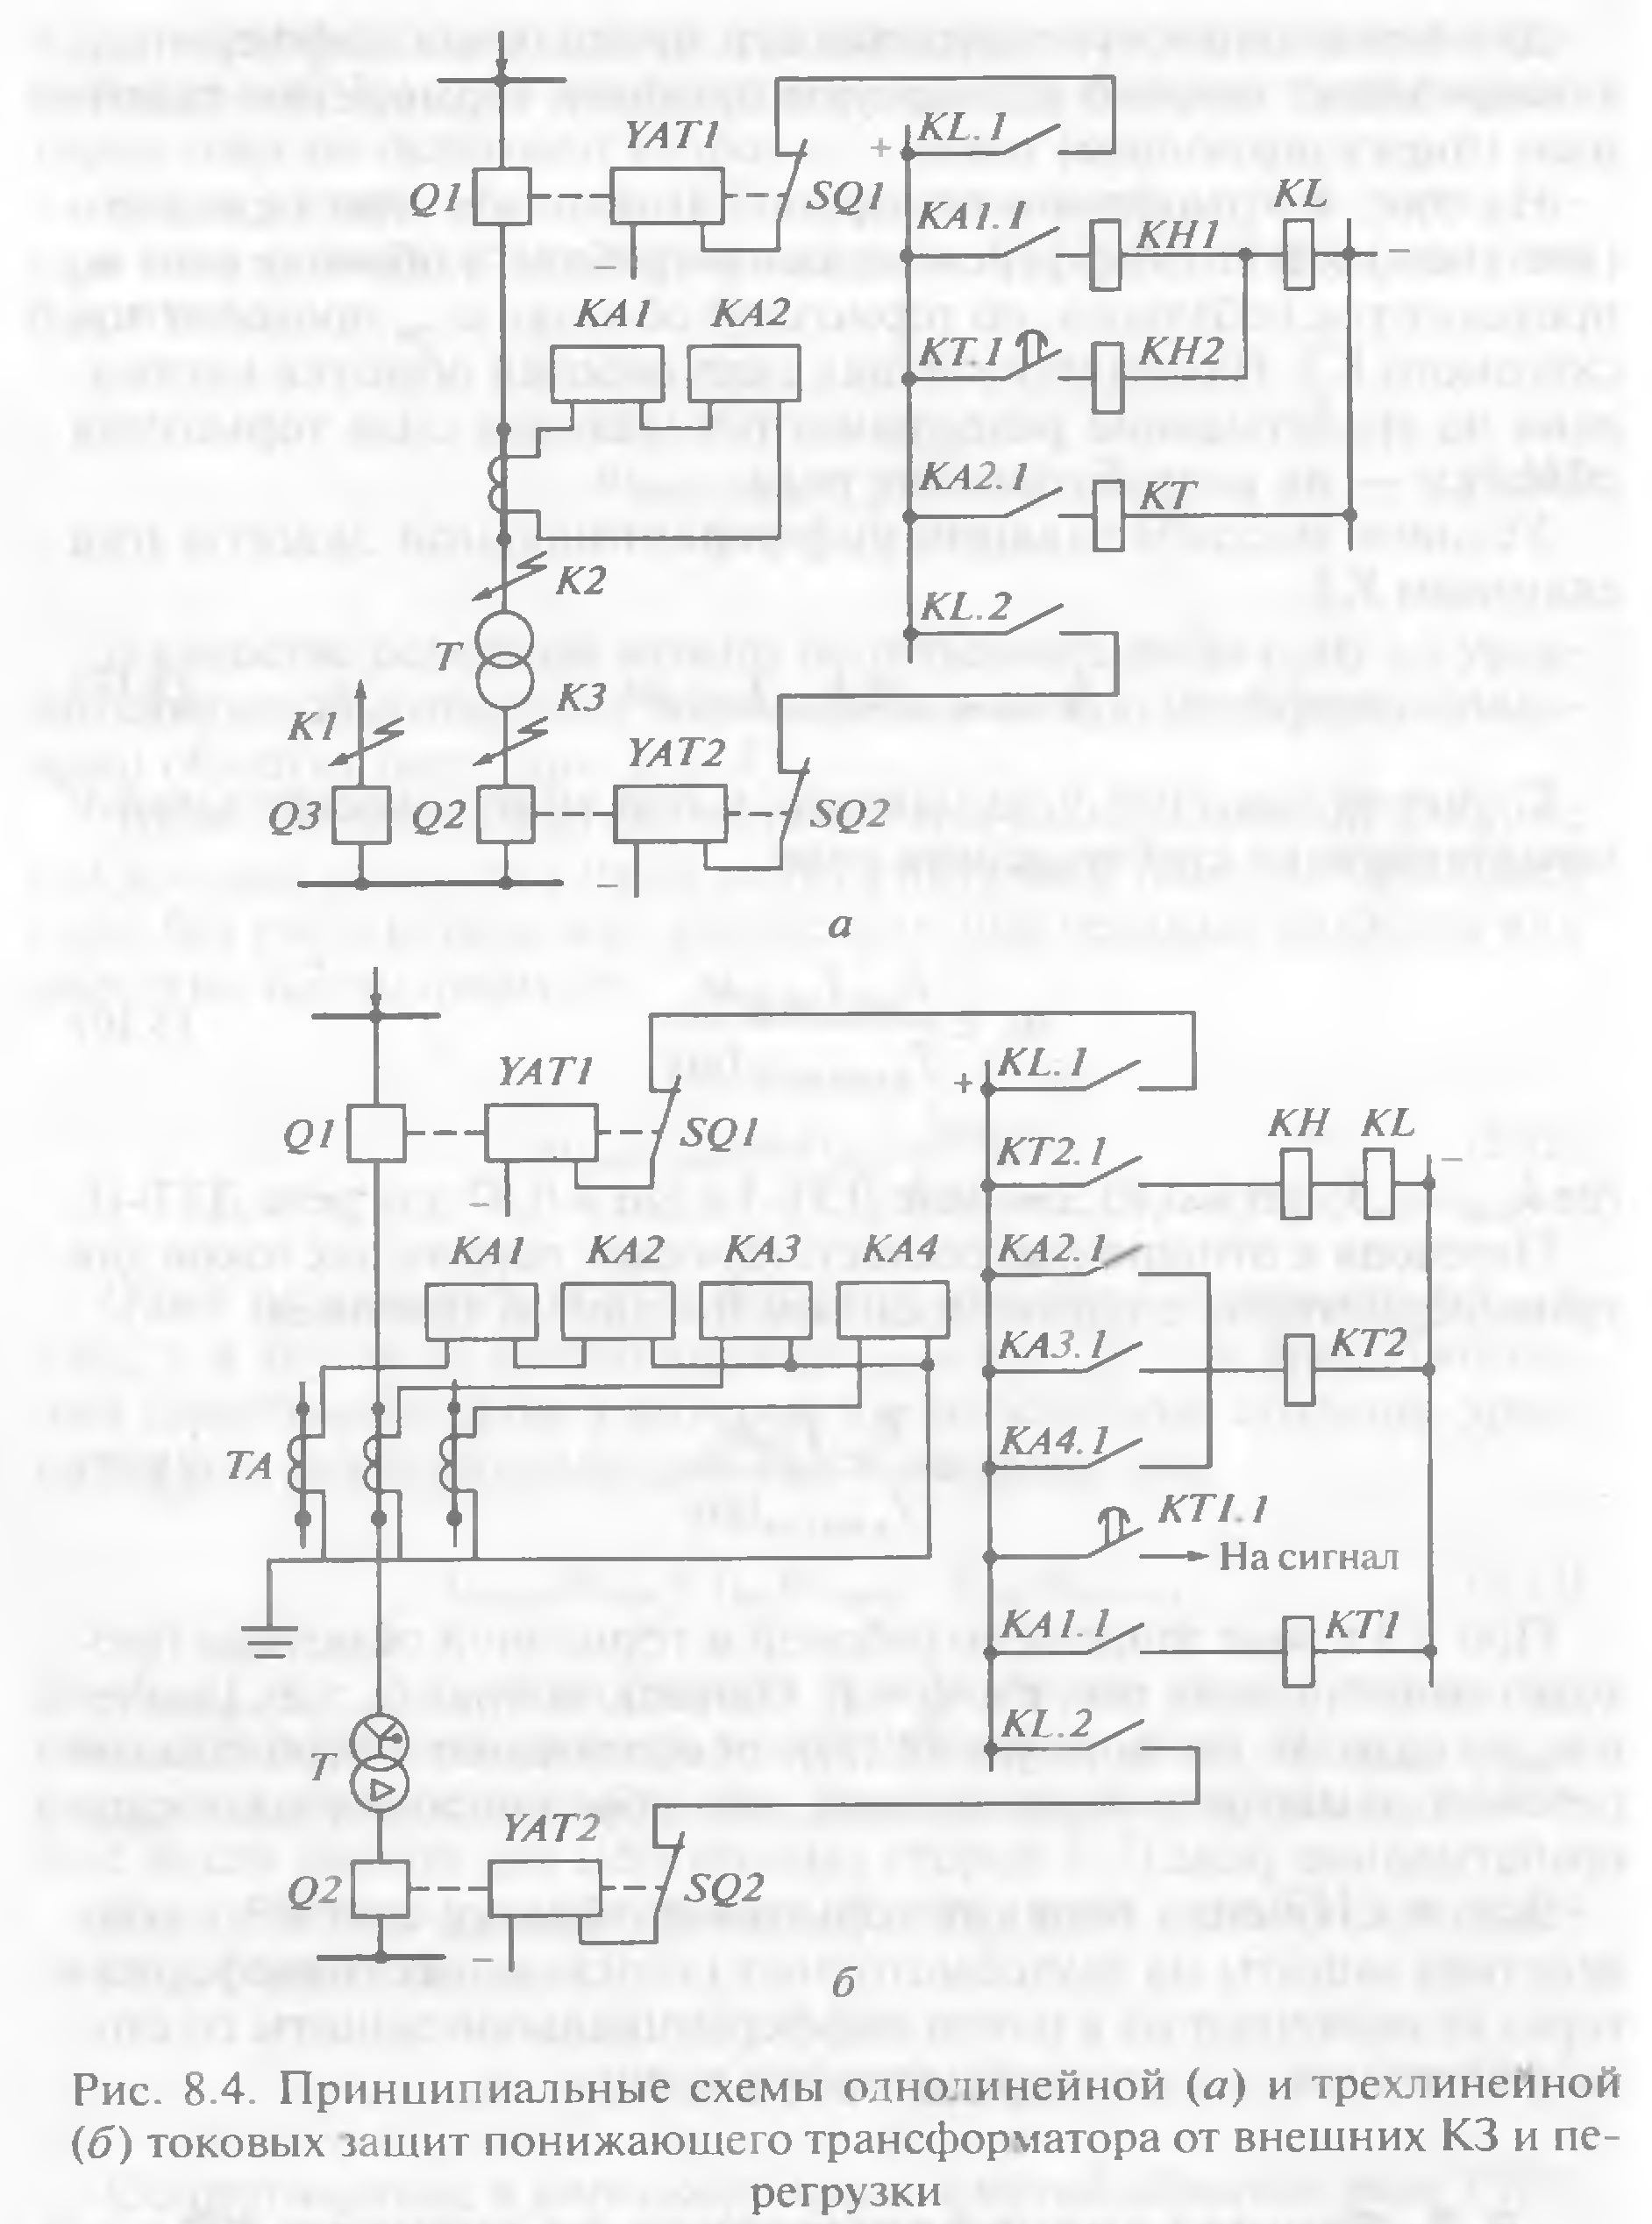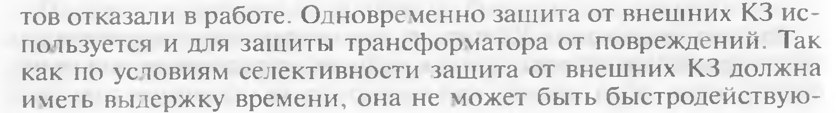

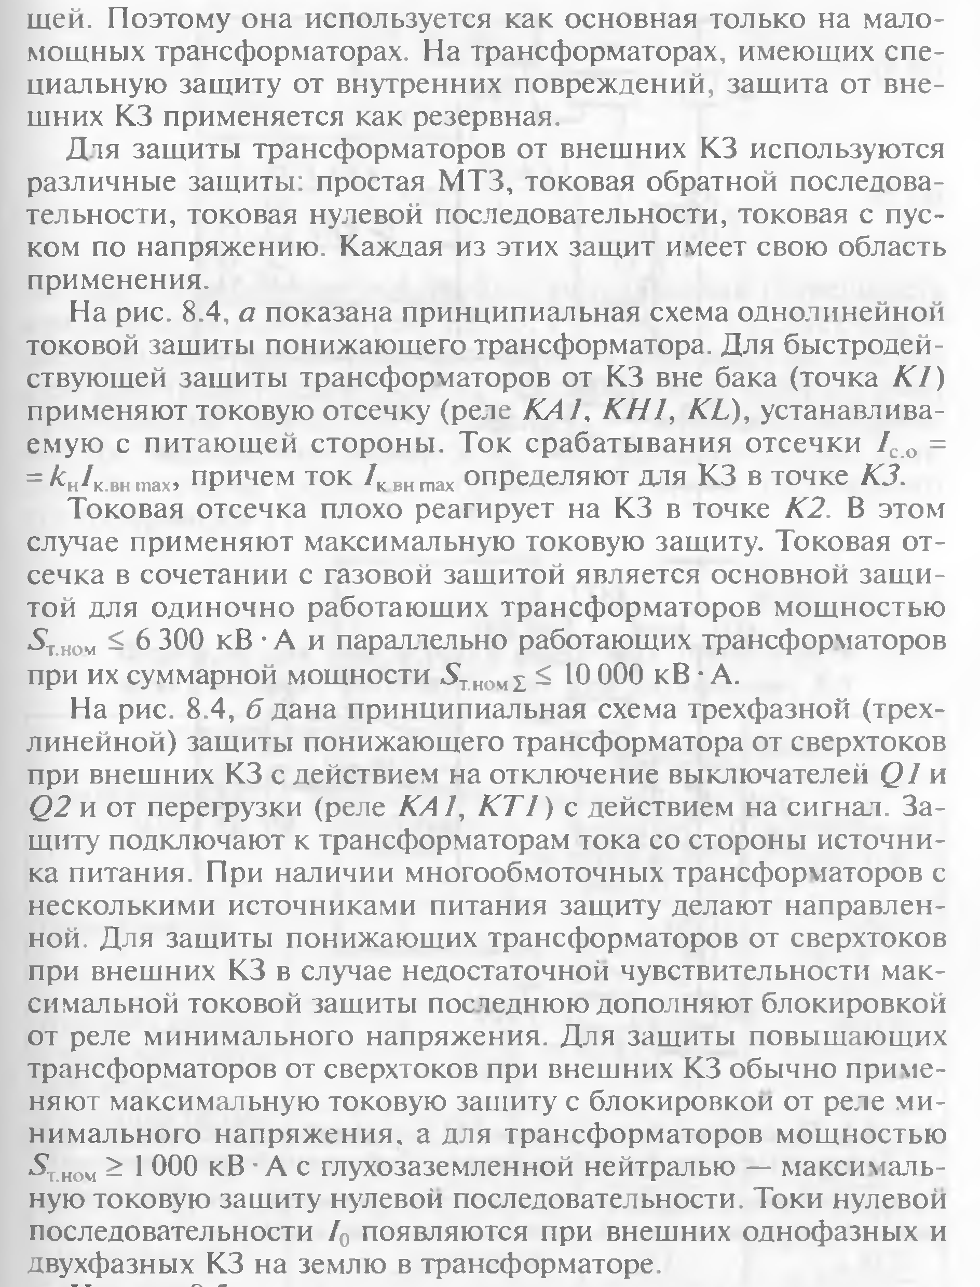
Защита трансформаторов от перегрузки.
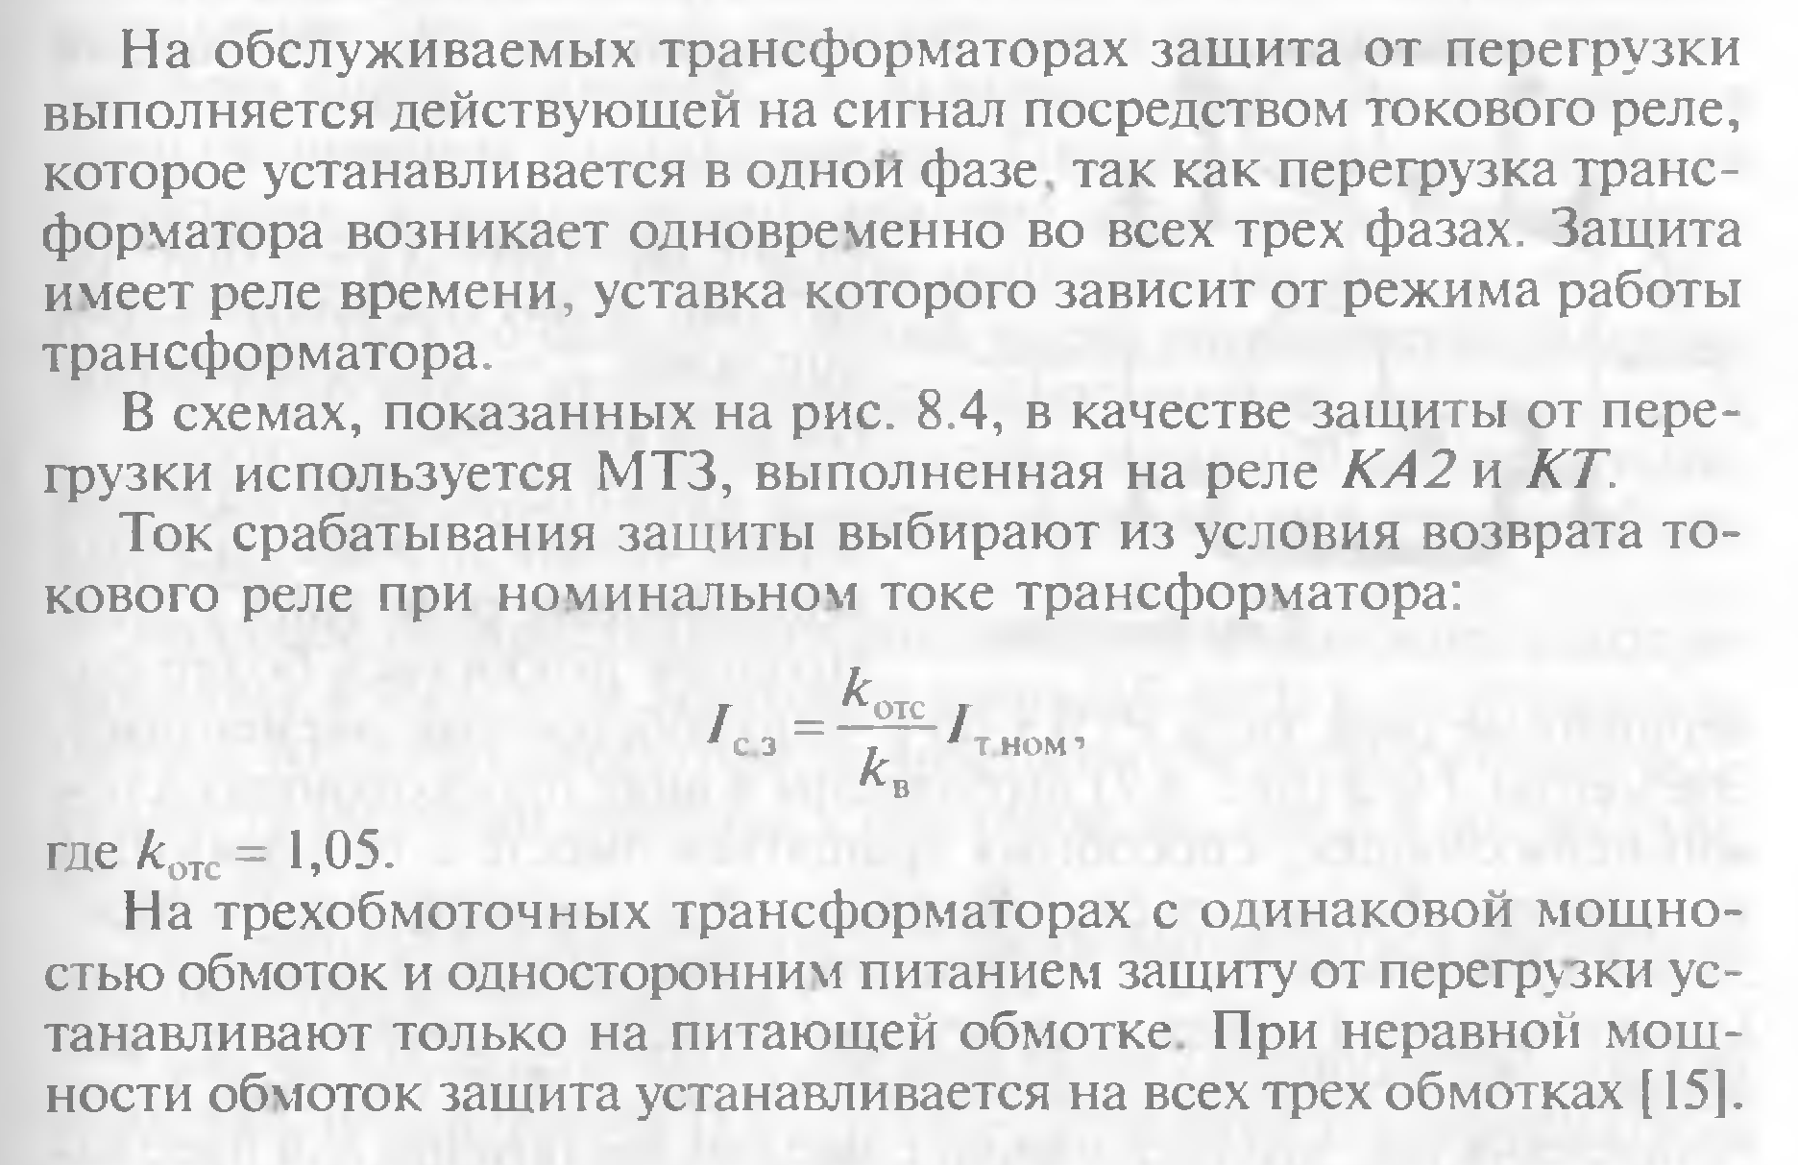
Задание: изучить материал и составить конспект.
Второй подробный вариант лекции.

